TRƯỜNG THPT CHUYÊN BẮC KẠN | KỲ THI CHỌN HỌC SINH GIỎI  TRẠI HÈ HÙNG VƯƠNG LẦN THỨ XV - NĂM 2019  MÔN THI: SINH HỌC KHỐI: 10  (Thời gian: 180’ không kể thời gian giao đề)  (Đề thi gồm 10 câu in trong 03 trang)

Thành phần hoá học tế bào

Câu 1: (2,0 điểm)
a. Ở bề mặt lá của một số loài cây như lá khoai nước, lá chuối… có phủ một lớp chất hữu cơ. Lớp chất hữu cơ này có bản chất là gì? Hãy nêu đặc điểm cấu tạo, tính chất và vai trò của lớp chất hữu cơ đó?
b. Trong phòng thí nghiệm có 3 dung dịch. Dung dịch 1 chứa ADN xoắn kép, dung dịch 2 chứa amilaza, dung dịch 3 chứa glucozơ. Đun nhẹ 3 dung dịch này đến gần nhiệt độ sôi, rồi làm nguội từ từ về nhiệt độ phòng. Hãy cho biết mức độ biến đổi về cấu trúc xảy ra sâu sắc nhất ở hợp chất nào? Giải thích?

Câu 2: (2,0 điểm)

a. Phôtpho lipit là thành phần cấu tạo chính của màng sinh chất. Ngoài cơ thể, lipit sẽ trở nên lỏng hơn khi nhiết độ tăng cao và dần đông cứng lại khi nhiệt độ xuống thấp. Ngược lại, trong tế bào cơ thể, để chịu đựng nhiệt độ lạnh vào mùa đông, màng sinh chất trở nên lỏng và mềm dẻo hơn; khi chịu đựng nhiệt độ nóng vào mùa hè, màng sinh chất trở nên đặc và cứng chắc hơn. Hãy giải thích hiện tương trên?. Đặc tính này của màng sinh chất có ý nghĩa như thế nào đối với tế bào?
b. Protein có thể bị phân hủy trong tế bào bởi ubiquitin.
- Ubiquitin là gì? Chất này có vai trò như thế nào trong đánh dấu protein?
- Chất kìm hãm proteosome đóng vai trò như thế nào trong điều trị ung thư?

Cấu trúc tế bào

Câu 3: (2,0 điểm)

a. Hình vẽ sau đây mô tả cấu trúc nào trong tế bào? Nêu vị trí phân bố và nguyên lí hoạt động của cấu trúc này.

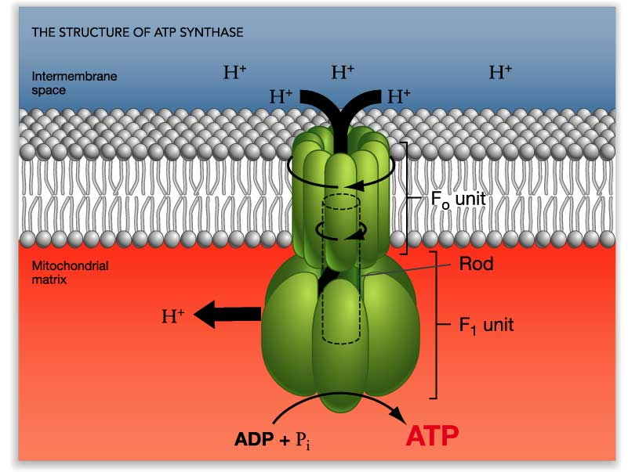
b. Nêu sự biến đổi của cấu trúc màng sinh chất thích nghi với chức năng ở các tế bào vi khuẩn lam, vi khuẩn cổ định đạm, tế bào biểu mô ống thận và tế bào biểu mô ruột non ở người.
Câu 4: (2,0 điểm)
a. Oxy hóa chất béo khi cơ thể cạn kiện nguồn năng lượng glucose là một giải pháp tuyệt vời ở một số loài kể cả con người. Việc oxy hóa chất béo ngoài ty thể còn do 1 bào quan nữa phụ trách. Hãy cho biết bào quan đó là gì? Quá trình oxy hóa diễn ra như thế nào?
b. Tại sao màng sinh chất và màng nhân đều được cấu tạo từ lớp kép phôtpholipit nhưng khi màng sinh chất bị rách thì có khả năng hàn gắn lại còn màng nhân thì không?
Chuyển hoá vật chất và năng lượng trong tế bào
Câu 5: (Dị hoá- 2,0 điểm)
a. Hình ảnh dưới đây mô tả phản ứng của enzym succinic dehydrozenzase biến đổi cơ chất là axit succinic thành sản phẩm là axit fumaric. Tuy nhiên sản phẩm sẽ không được tạo ra nếu có mặt axit malonic. Giải thích hiện tượng trên?. Nếu muốn sản phẩm tiếp tục được tạo ra thì có thể khắc phục bằng cách nào?
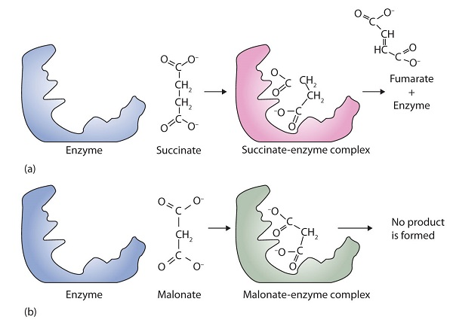
b. Cơ thể tạo NAD⁺ và FAD⁺ từ hai loại Vitamin B. Chỉ cần 1 lượng Vitamin rất bé, so với lượng glucozo trong cơ thể ta cần mỗi ngày thì các lượng này ít hơn hàng ngàn lần. Khi phân giải 1 phân tử glucozo cần bao nhiêu phân tử NAD⁺ và FAD⁺? Tại sao nhu cầu hàng ngày về các vitamin lại ít đến vậy?
Câu 6: (Đồng hoá - 2,0 điểm)
a. Tại sao mỗi loại sắc tố chỉ hấp thụ các phôton tương ứng với các bước sóng riêng? Tại sao chỉ các tia sáng của vùng ánh sáng trắng là có ý nghĩa đối với quang hợp?
b. Tại sao các phân tử glicoprotêin sau khi được tổng hợp trong các bào quan được vận chuyển tới màng sinh chất lại luôn xuất hiện ở mặt ngoài tế bào mà không nằm ở bề mặt phía trong tế bào chất?
Truyền tin tế bào + Phương án thực hành
Câu 7: (2,0 điểm)
a. Tại sao trong quá trình truyền tin, cùng một phân tử tín hiệu các tế bào khác nhau có những đáp ứng khác nhau? Cùng một loại hoocmon là epinephrine tác động tới tế bào gan, tế bào cơ tim, mạch máu ruột, mạch máu cơ vân thì các tế bào này đáp ứng như thế nào?
b. Cho 3 bình A, B, C: Bình A và B đựng dung dịch huyền phù vi khuẩn bacillus subtilic, bình C đựng dung dịch huyền phù vi khuẩn Mycoplazma.
Điều gì xảy ra nếu:
- Nhỏ pinixilin vào bình A
- Nhỏ lizôzim vào bình B
- Nhỏ pinixilin và lizôzim vào bình C
Giải thích
Phân bào
Câu 8: (2,0 điểm)
a. Một số thuốc điều trị ung thư có cơ chế tác động lên thoi vô sắc. Trong số đó có 1 số thuốc (như cônxisin) ức chế hình thành thoi vô sắc, còn 1 số thuốc khác (như taxol) tăng cường độ bền của thoi vô sắc. Ở nồng độ thấp cả hai chất đều có khuynh hướng ức chế nguyên phân và thúc đẩy sự chết theo chương trình của các tế bào đang phân chia. Tại sao 2 nhóm thuốc có cơ chế tác động ngược nhau nhưng đều ngăn cản sự phân chia tế bào?
b. Tại sao nguyên bào sợi ở da bình thường không phân chia nhưng khi bị thương nó lại phân chia hàn gắn vết thương? Yếu tố nào kích thích các tế bào mô limpho phân bào tạo các tế bào limpho B và T?
Vi sinh vật
Câu 9: (Sinh trưởng + Virut - 2,0 điểm)
a. Khi vi khuẩn lây nhiễm vào cơ thể động vật, số vi khuẩn tăng lên theo hàm số mũ. Khi bị lây nhiễm bởi một số virut động vật, có chu kì nhân nhân lên kiểu sinh tan, cơ thể động vật không có dấu hiệu lây nhiễm một thời gian. Sau đó, số virut tăng lên một cách đột ngột và cuối cùng tăng lên theo kiểu bậc thang. Giải thích tại sao có sự khác nhau đó?
b. Chọn lọc tự nhiên đã tác động như thế nào lên phage cũng như vi khuẩn để mối quan hệ kí sinh - vật chủ giữa phage và vi khuẩn luôn ở trạng thái tiến hoá liên tục và ổn định?
Câu 10: (Dinh dưỡng chuyển hóa vật chất năng lượng- 2,0 điểm)
Ở ống nghiệm thứ nhất, người ta cho dung dịch nuôi cấy trực khuấn uốn ván (Clostriđium tetani) ở cuối pha cân bằng thêm 15 ngày (dung dịch A). Ở ống nghiệm thứ 2, người ta cho dung dịch nuôi cấy dung dịch này ở pha luỹ thừa ( dung dịch B). Đun cả 2 ống nghiệm ở nhiệt độ 80⁰C trong 20 phút, sau đó cấy cùng một lượng 0.1ml dung dịch mỗi loại lên cùng môi trường phân lập dinh dưỡng có thạch ở hộp pêtri rồi đặt vào tủ ấm 35⁰C trong 24 giờ
a. Hiện tượng gì xảy ra khi để trực khuẩn uấn ván (dịch A) thêm 15 ngày sau pha cân bằng?
b. Số khuẩn lạc sinh trưởng trên hộp petri A và B có gì khác nhau không? Giải thích?
c. Khi cấy dịch A lên môi trường phù hợp và nuôi ở 35⁰c sẽ xảy ra hiện tượng gì?
d. Trực khuẩn uốn ván thường gặp ở đâu và gây bệnh gì?

-------------------------------Hết-----------------------------

